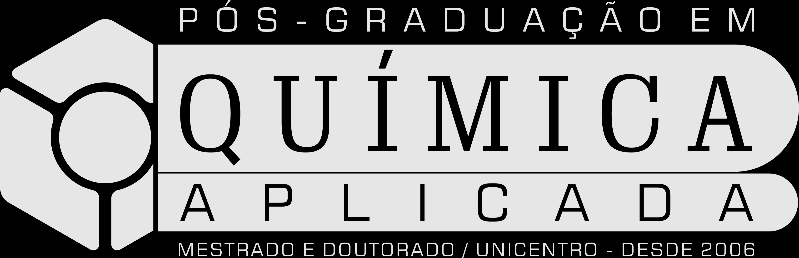
Universidade Estadual do Centro-Oeste
Reconhecida pelo Decreto Estadual nº 3.444, de 8 de agosto de 1997
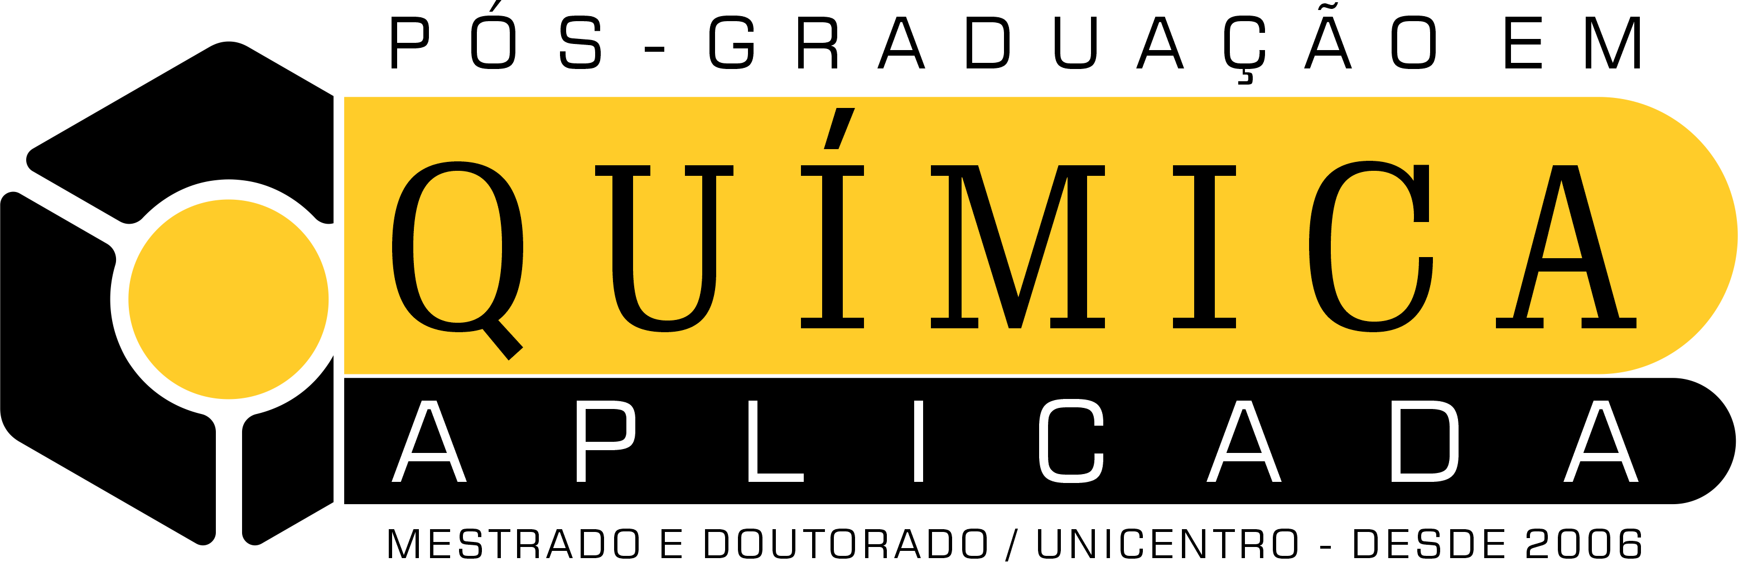

ANEXO II – AVALIAÇÃO DE DESEMPENHO DISCENTE
AVALIAÇÃO DO ORIENTADOR DE MESTRADO
DISCENTE: ____________________________________________________________
ORIENTADOR(A): ______________________________________________________
DISCIPLINA: Dissertação I ( ) Dissertação II ( )
Dissertação III ( ) Dissertação IV ( )

1) Ano de Entrada e previsão de defesa

2) Disciplinas Realizadas e Conceitos

3) Data da realização do Exame de Suficiência em Língua Inglesa e Nota

4) Data de realização do exame de qualificação e julgamento (aprovado ou reprovado)

5) Artigo Aceito: SIM ( ) Quantidade:______________ NÃO ( )

Artigo Submetido: SIM ( ) Quantidade: ____________ NÃO ( )

6) Desempenho Científico considerando o cumprimento do cronograma (apresentar cronograma atualizado das etapas cumpridas e em andamento).

7) Eventuais problemas (pessoais, técnicos e experimentais)

CONCEITO: A ( ) Excelente; B ( ) Bom; C ( ) Regular; D ( ) Reprovado. Data: ____ /____ /____

Declaro estar ciente desta avaliação.

________________________________ __________________________________
Orientador Discente

Ciência da Comissão de Bolsas PPGQA

